生产异常事件分析报告
输油泵机组故障（失效）和缺陷
R故障停机 □ 无法启动 R 重大缺陷 □ 其它缺陷
单位名称 | 华中公司公司
作业区 | 武汉北 | 输油站站 | 武汉站 | 站机组编号 | B-4
制造商  规格 | 浙江佳利 | 型号 | C8B65

概况

2025年8月25日，武信管道正在执行WX250804批次计划，武汉加压输送广水站92#汽油，B-4给油泵、P-5主输泵运行，4时40分，B-4给油突然出现驱动端泄漏报警，联锁停B-4泵，同时P-5泵因入口压力低联锁停运，4时57分分控中心启动备用泵B-3，主输泵P-5，管输恢复正常，此次事件造成武信武汉站停泵17分钟，未造成其它影响。

场站和机组基本信息
武信武汉站为武汉-信阳成品油管道的首站，位于湖北省武汉市江岸区江岸路11号武汉油库内，于2012年12月建成投产。武信成品油管道管径Φ323.9mm，设计压力9.5MPa，管道设计输量225*104t/a，主要负责孝感、随州、信阳市成品油供应。
武信武汉站有给油泵机组2台、输油泵机组4台，目前泵驱动端、非驱动端，均单点监测机封泄漏且设置联锁，振动传感器使用四川日机厂家，型号C8B65。

处理经过与运行调整

运行调整情况
4时40分scada系统出现B-4泵驱动端泄漏报警，B-4甩泵，同时P-5泵因入口压力低联锁停运；
4时57分分控中心启给油泵B-03，主输泵P-05恢复运行;
5时10分现场监测B-3泵停运期间驱动端机封渗漏量为8滴/分，5时16分关闭B-3泵入出口阀;
14时20分完成B-4泵驱动端机封更换;
14时22分模拟机封泄漏测试，测试正常；
16时10分完成排液罐排污管路及相关阀门清理；
16时26分试运2分钟，各参数正常；
16时56分投用B-4，目前运行正常

机组不备用情况
有备用泵

对生产运行的影响
本次事件共计造成武信武汉站停泵17分钟，未造成其它影响。
(一）事件排查
1、机封泄漏情况排查
B-4甩泵后现场排查，未发现外漏情况。检查泵驱动端机械密封，停泵情况下存在8滴/分渗漏量，排泄漏开关积液囊，有积液排出；对机封解体检查动静环接触面有磨损，机封静环出现破损，存在泄漏情况。
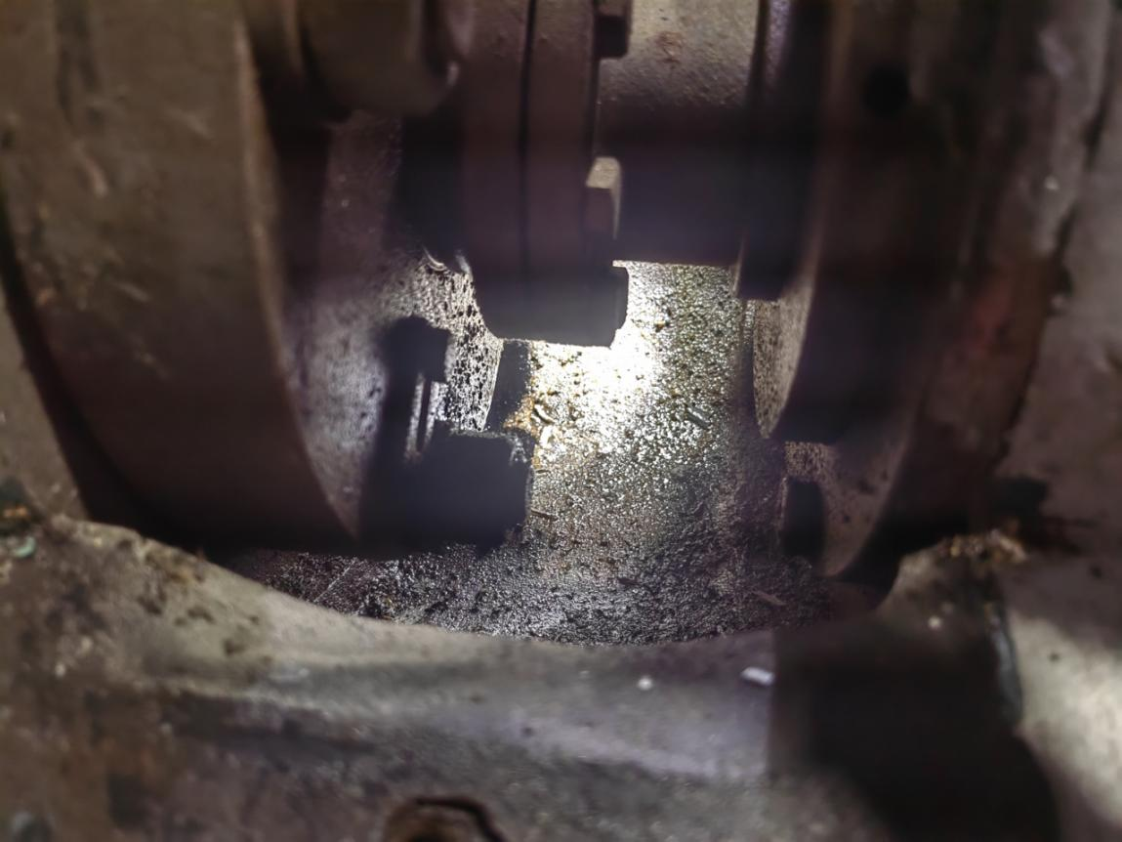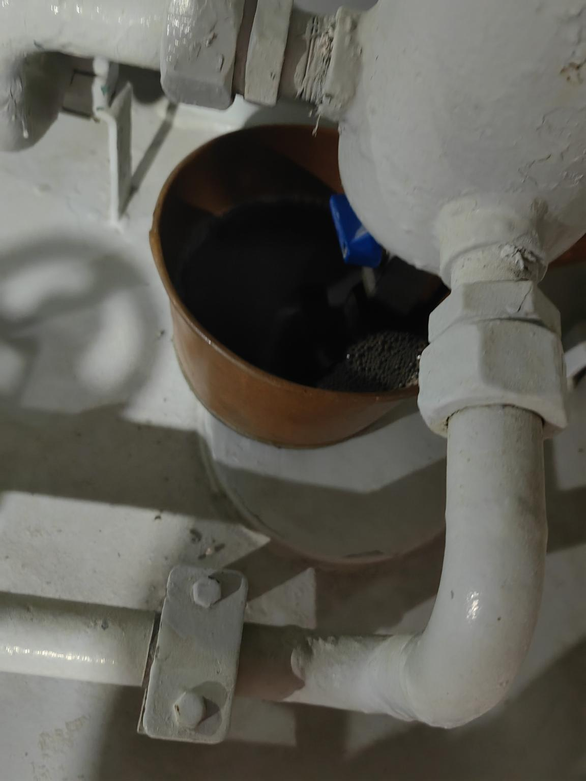
机封8滴/分泄漏 积液囊积液
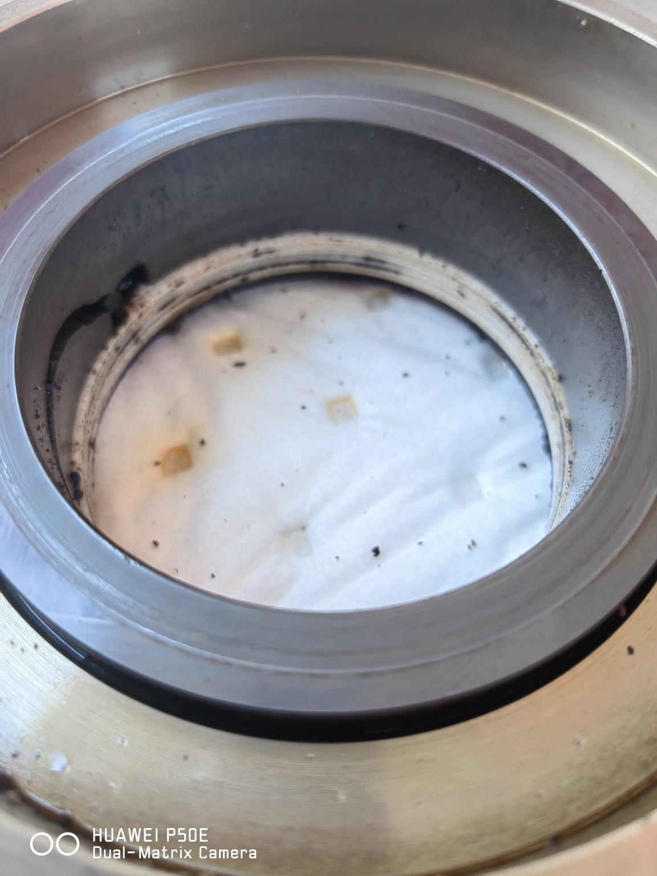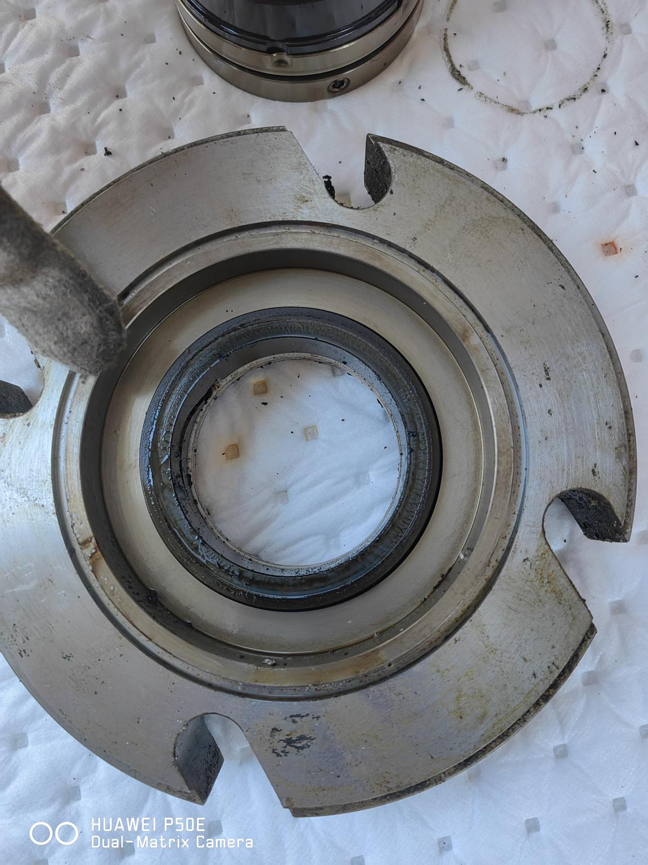
机封静环破损 机封静环端面磨损
2、泄漏开关运行排查
通过拆除机封保护罩，向排污管路倒入测试液，模拟机封泄漏测试，机封泄漏开关报警，泄漏开关运行正常。
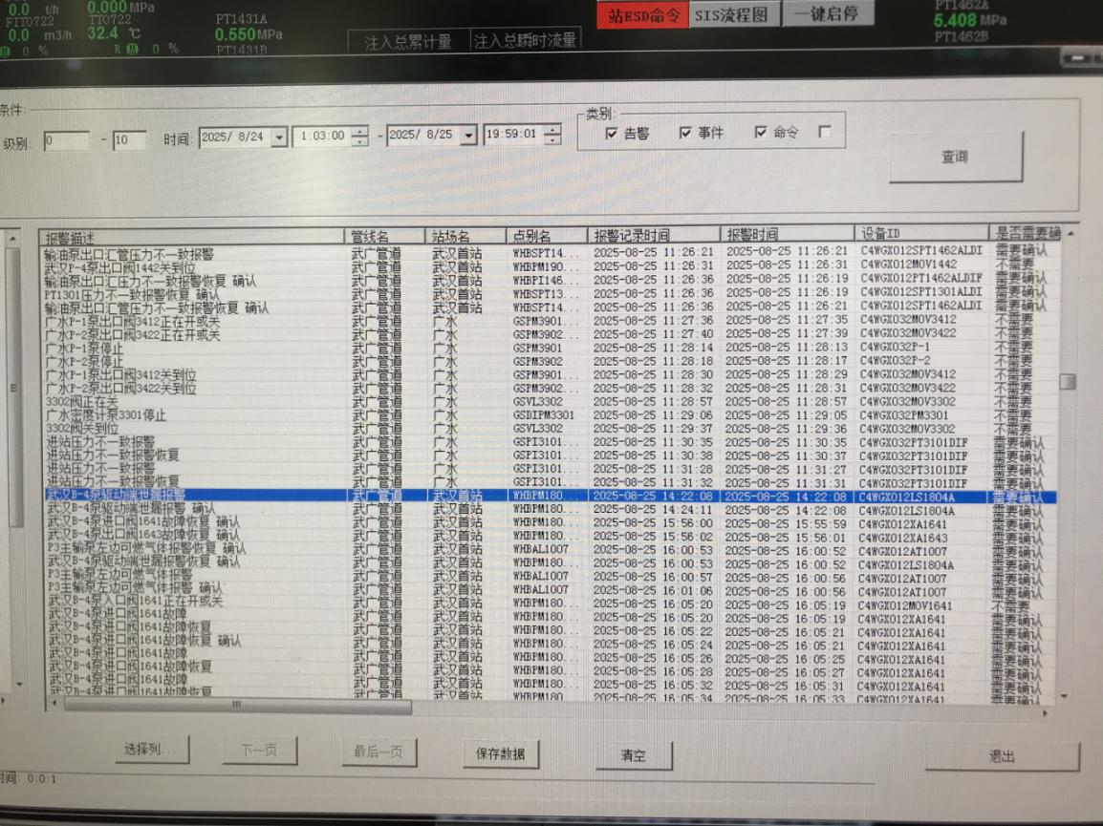
机封泄漏模拟测试
3、泄漏开关排污管路通畅排查
拆除机封泄漏排污管路及阀门，阀门出口处约有80%杂物封堵，确认排污系统存在堵塞情况。
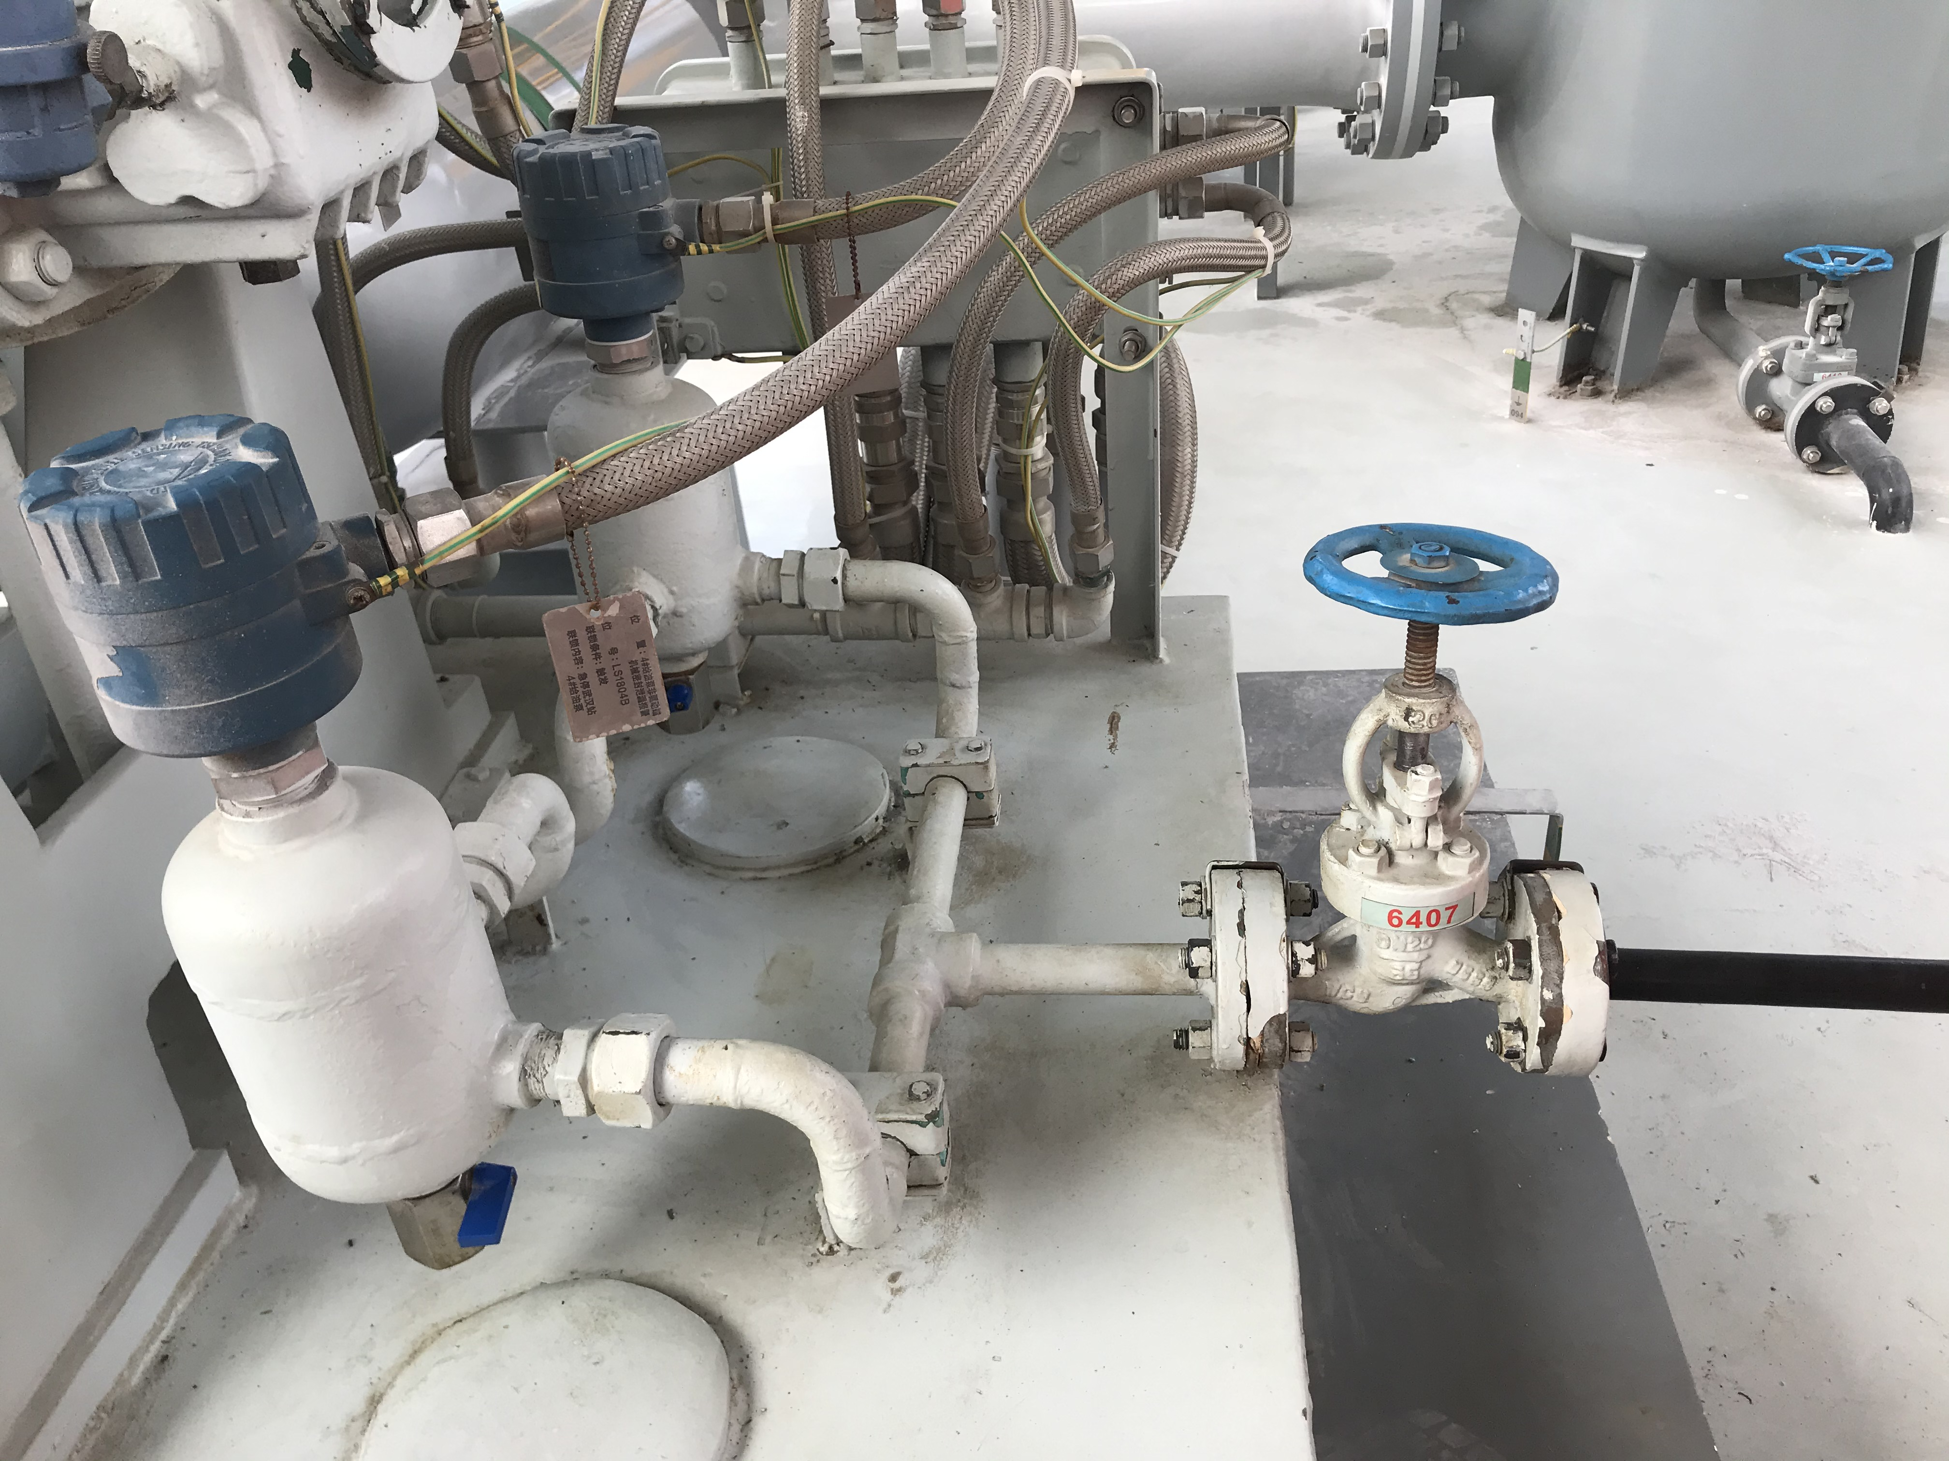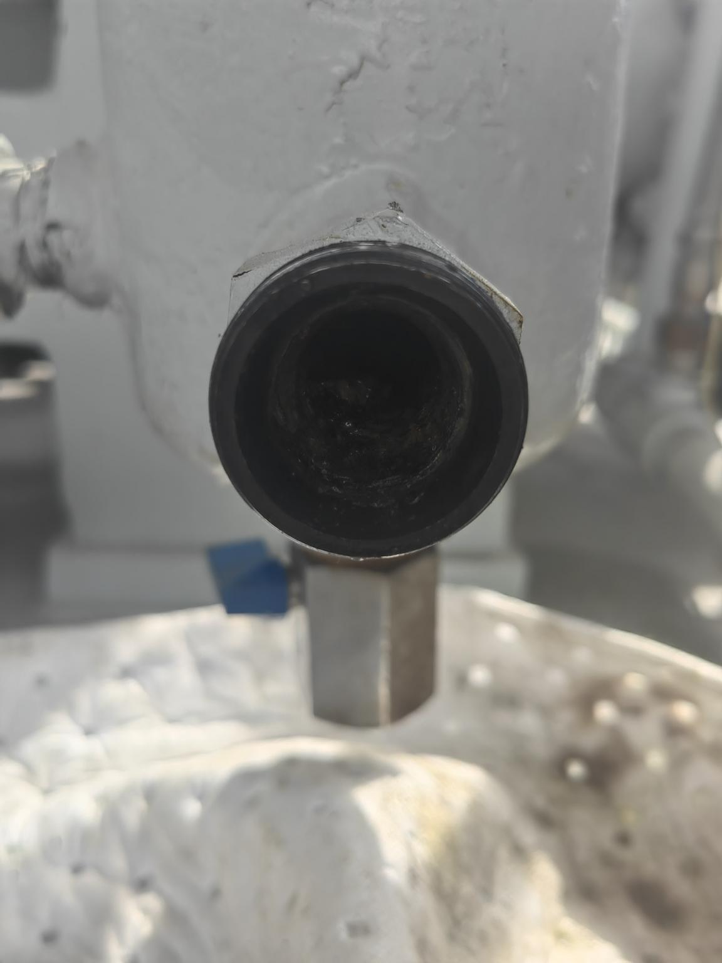
排污系统 积液罐
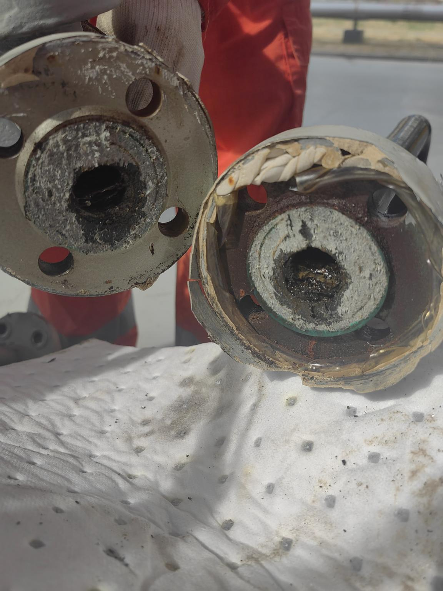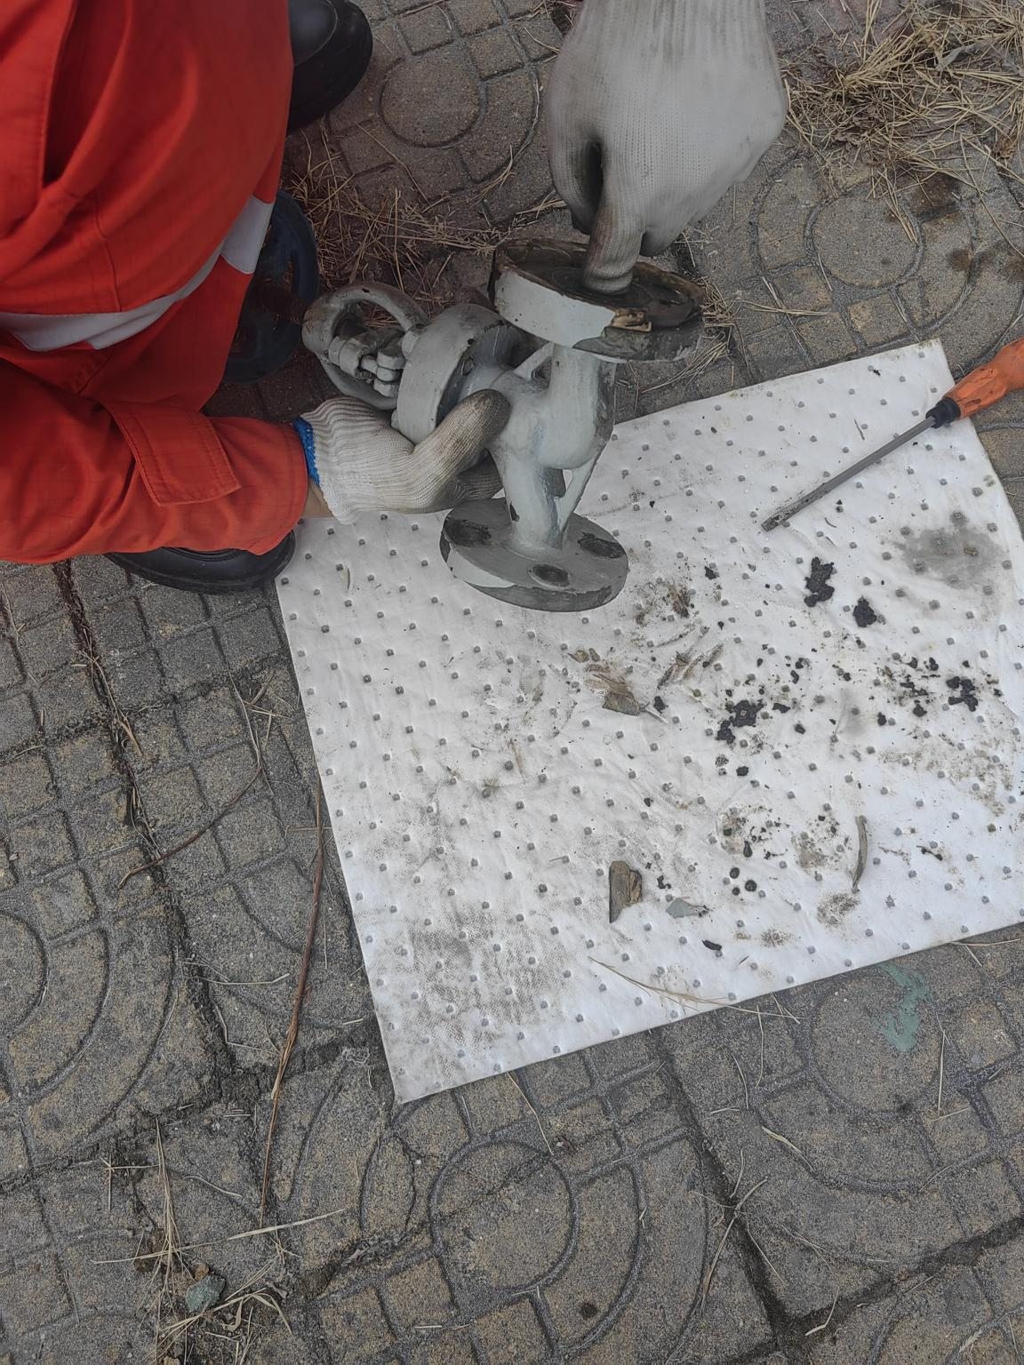
排污阀后法兰处堵塞 杂物清理
4、B-4泵运行参数核实
通过调查泵的温度、振动曲线，在甩泵前泵温度、振动均未发现异常。
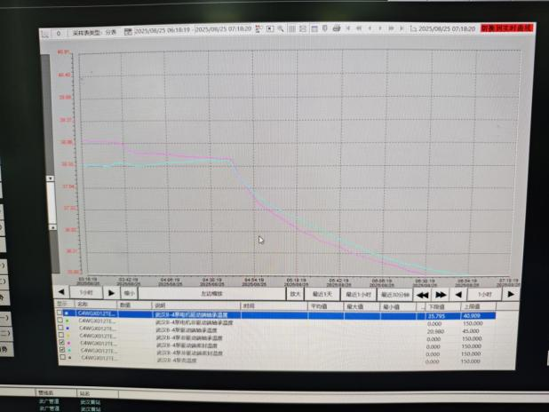
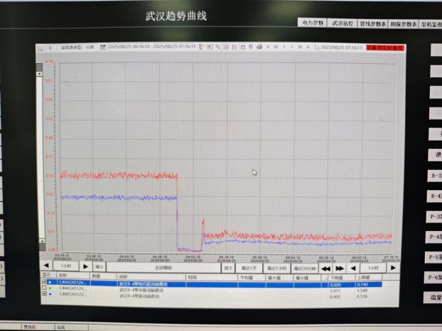
振动 温度
(二）原因分析
1）直接原因
B-4泵驱动端泄漏开关报警，联锁停泵。
2）间接原因
B-4泵驱动端机封静环端面磨损，内侧破损，密封不严，运行时泄漏量超限，且机封排液罐后阀入口有杂物，排液不畅，导致泄漏开关报警联锁停泵。
3）管理原因
1、设备可靠性管理意识长期缺失，预防性维护不足。武汉北作业区成立后，通过对武信武汉站运行状况进行梳理，发现武信武汉站2台给油泵4台主输泵已运行13年，虽然3台主输泵已开展大修，但目前还存在泵使用单电源供电，双回路不能实现快切，低汽线电缆线径偏小容量不足不能带大泵运行问题，外供电低汽线扩容及快切装置加装已申报2025年投资计划，2025年完成设计，2026年完成施工改造；目前6台泵，振动、温度、压力、泄漏等均为单体联锁，容易出现仪表本体或控制线路故障误触发联锁停泵，拟开展机泵可靠性提升改造，对老化的联锁仪表进行更换，同时考虑开展2选2联锁改造；P-3泵运行时驱动端轴承温度77℃偏高，临近报警值80℃，已申请对泵轴承及本体开盖排查，9月进行检修;另外2台给油泵、1台主输泵自投产以来一直未开展大修，使用10年以上且运行时间超过24000小时，可能存在老化或功能弱化的机封未及时更换，轴承等部件完好性待确认;前期武信武汉站已频繁出现过压力变送器电源模块松动导致压力跳变、轴承温度高、振动传感器故障、断电等甩泵事件，考虑设备设施基础比较薄弱处于故障高发期，急需开展压力变送器、振动传感器、温度传感器等联锁仪表更换、单体改造为2选2联锁、电缆扩容及加装快切装置等可靠性改造和提升工作。
2、历年春检时在机封检查方面力度不够。2025年3月19日开展机泵春检，期间检查机封泄漏量、紧固度、机封压缩量、泄漏开关运行情况，机封解体和排污阀拆除检查两项未纳入春检内容，动静环磨损破损及排污阀后端管路堵塞情况未及时发现。

整改提升措施
针对此次武汉站停泵排查过程中发现的问题，提出以下整改提升措施：
1.加快推进机泵可靠性提升改造。计划采取分步方式开展整台机泵可靠性提升，拟通过2年完成完成武信武汉站所有机泵可靠性提升，2025年拟对1台给油泵，2台主输泵上振动、温度、压力、泄漏仪表进行全部更换，对B-3和B-4给油泵运行时间超过13年，时长超过24000小时的机封、轴承、轴瓦进行更换。
2.深度开展机封排污系统维保。对4台主输泵、2台给油泵的排污管路、积液罐、排污阀进行解体，对排污系统的杂质、灰尘、油泥、虫子尸体等杂物进行清除，畅通机封排污管路。同时建议将机封排污系统检查维保频次由前期1年/次调整为半年/次，春检时对存在少量泄漏的机泵机封抽取部分解体检查，开展管路、积液囊及排污阀拆除检查，确保春检及维保的质量，提升机封及排污系统完好性。
3、为适应当前高可靠性管理要求，建议优化泄漏开关及报警设置。目前机泵泄漏无法实时监测泄漏量;开关仅报警，1秒后联锁停泵，且为单体联锁;建议将泄漏开关更换为可实时监测泄漏量类型，设置泄漏高报、高高报两级报警，同时延长联锁动作时间,将现在的1秒延长至2分钟，增加人员判断和人工干预时长，避免误触发导致联锁停泵。

参与故障/缺陷分析的人员
孙伟、陈传胜、徐伟、敖锐、纪军、袁金平、武守光、佘波、薛义、邓志敏

